**SURAT PERNYATAAN PENULIS**

Yang bertanda tangan di bawah ini ,

|  |  |  |
| --- | --- | --- |
| Nama lengkap | : | Nadhilah Sabila Ghaisani |
| Asal instansi | : | UIN Syarif Hidayatullah Jakarta |
| Alamat kantor | : | ……………………………………………………………………………………………………………… |
| No. telp kantor | : | ……………………………………………………………………………………………………………… |
| Alamat rumah | : | Sindang Sari RT 02/10 No. 5 Kel. Kebon Kalapa Kec. Bogor Tengah 16125 Kota Bogor |
| No. HP | : | 082299818675 |
| E-mail | : | [nadhsalghaisani@gmail.com](mailto:nadhsalghaisani@gmail.com) |

selaku *corresponding author* yang mewakili penulis lainnya pada naskah yang berjudul:

**Karakteristik Abon Ikan Sapu-Sapu (*Pterygoplichthys pardalis*) Hasil Iradiasi Sinar Gamma**

dengan susunan penulis:

1. Nadhilah Sabila Ghaisani
2. Etyn Yunita
3. Dewi Elfidasari
4. Bimo Saputro
5. Irawan Sugoro

menyatakan bahwa naskah yang saya submit ke Al-Kauniyah: Jurnal Biologi tersebut adalah:

1. Tidak mengandung unsur plagiarisme, sesuai ketentuan yang berlaku
2. Tidak sedang dikirimkan ke jurnal lain
3. Tidak sedang diproses untuk diterbitkan dalam bentuk publikasi apapun
4. Semua penulis telah menyetujui urutan penulis dan menyetujui bentuk akhir naskah
5. Bersedia menanggung resiko terhadap keakuratan data dan tidak akan meminta pertanggungjawaban kepada redaksi terhadap kesalahan data yang diberikan.

Demikian pernyataan ini saya buat dengan sesungguhnya, dan saya bersedia menerima segala tindakan yang diambil oleh Dewan Redaksi Al-Kauniyah: Jurnal Biologi, apabila di kemudian hari terbukti terdapat satu atau lebih dari pernyataan saya yang tidak benar.

Bogor, 18 Agustus 2020

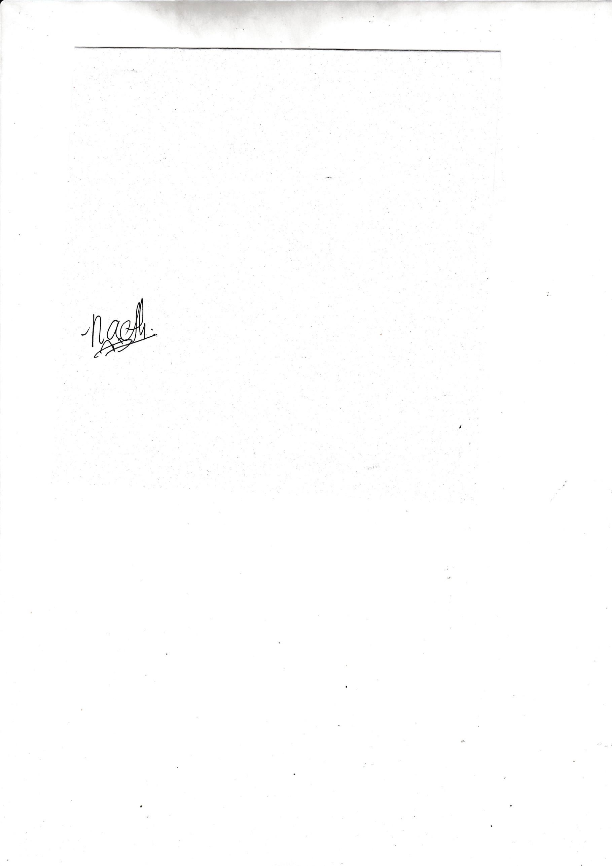

Nadhilah Sabila Ghaisani